Приглашаем вас посетить наш стенд на выставке ExpoElectronica 2026!



Наша компания ____________________________ приглашает вас посетить наш стенд №____ на ExpoElectronica 2026 – 28-й Международной выставке электроники.

Даты выставки: 14 –16 апреля 2026
Место проведения: Крокус Экспо, павильон 3, залы: 13, 14, 15

Наши представители будут рады видеть вас на стенде и дать вам консультацию по продукции [перечень наименований], [название организации/бренда].

Для посещения выставки получите бесплатный билет по промокоду на сайте выставки https://expoelectronica.ru/ru/visit/visitor-registration/: _______

ExpoElectronica – крупнейшая по количеству участников и посетителей в России и ЕАЭС международная выставка электроники, которая представляет всю цепочку производства от изготовления компонентов до разработки и сборки конечных электронных систем.
Разделы выставки>>
ExpoElectronica содействует развитию российской электроники, являясь ключевым бизнес-событием в отрасли. Выставка объединяет на своей площадке разработчиков, производителей и дистрибьюторов электроники, конечных пользователей, сервисные организации, интеграторов и других представителей отрасли, заинтересованных в продвижении и закупках соответствующей продукции.

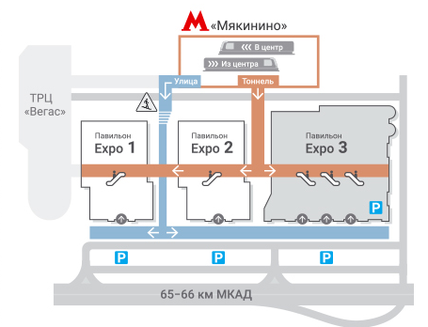
Место проведения:
МВЦ «Крокус Экспо», павильон 3
Адрес выставочного комплекса: Московская область, Красногорский район, г. Красногорск, ул. Международная, д. 20.
Время работы выставки:
14 - 15 апреля 10:00 - 18:00
16 апреля 10:00 - 16:00

До встречи на ExpoElectronica 2026 на нашем стенде №___!

С уважением,
компания _____________

